沙民政发〔2023〕63号

重庆市沙坪坝区民政局
关于转发《重庆市民政局重庆市财政局
关于提高城乡低保等社会救助保障标准的
通知》的通知

各镇人民政府、街道办事处：
现将《重庆市民政局重庆市财政局关于提高城乡低保等社会救助保障标准的通知》（渝民发〔2023〕10号）转发给你们，请按文件要求贯彻执行，切实保障困难群众基本生活。

附件：《重庆市民政局重庆市财政局关于提高城乡低保等社会救助保障标准的通知》（渝民发〔2023〕10号）

沙坪坝区民政局
2023年9月26日
（此件公开发布）
附件

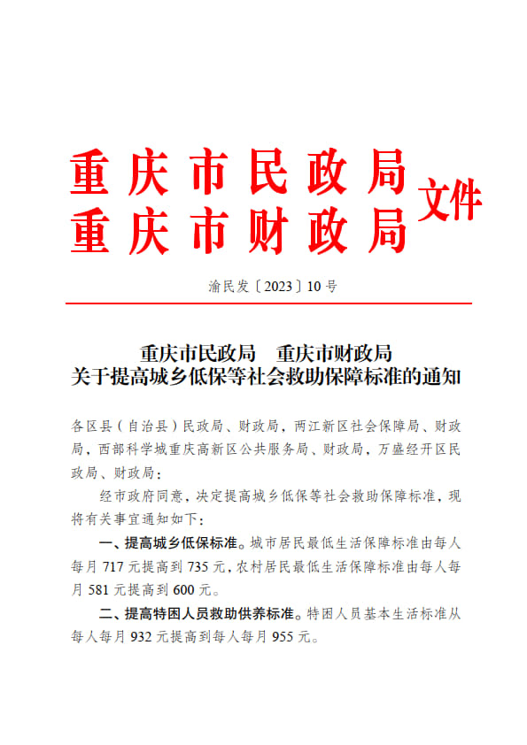
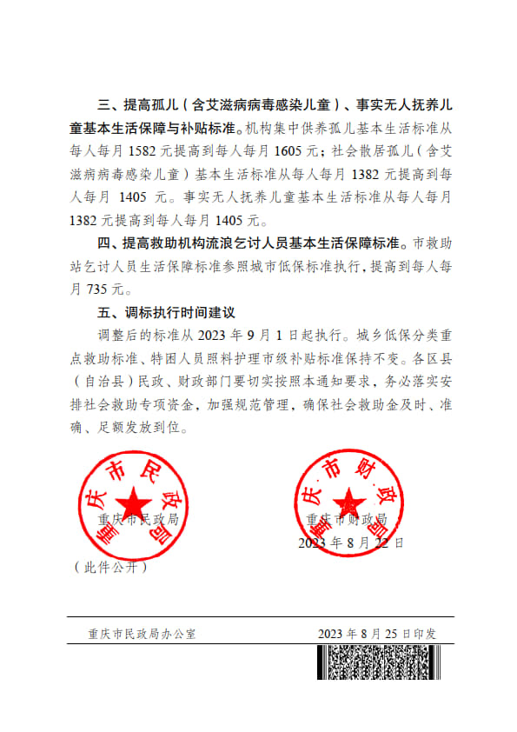
重庆市沙坪坝区民政局办公室 2023年9月26日印发

